原理流程

总体流程
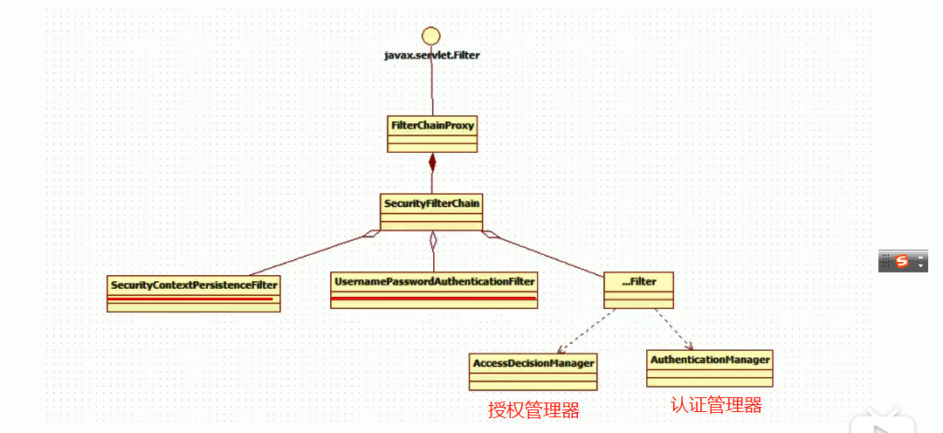

Filter 链流程 默认15个， 下面是重要的
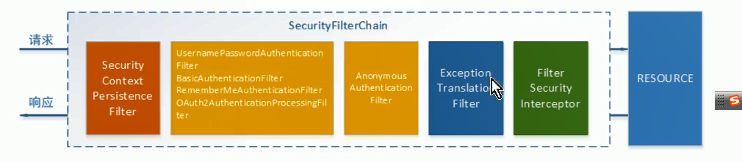
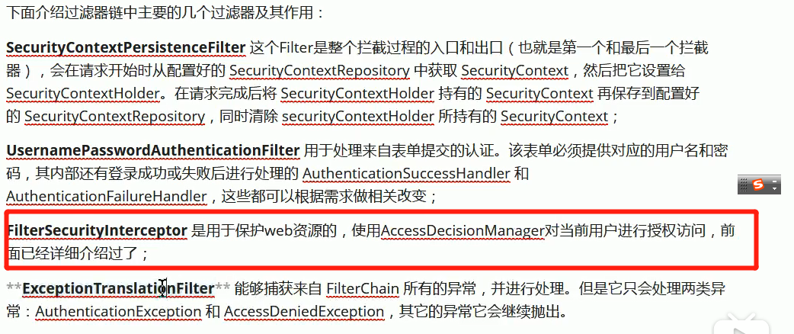

认证流程
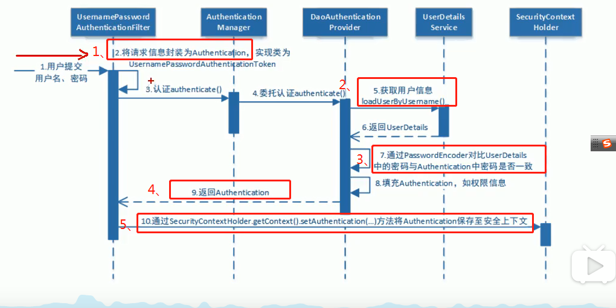
总结： 认证流程做的就是 将传入的参数传入 Authentication 对象 ， 然后通过UserDetails 获取用户信息，然后通过尽心校验 成功就返回 Authentication

A、具体认证细节

a、AuthenticationProvider 接口
作用 ： 做具体认证包括账号密码认证 和 token认证 如：获取用户信息 、 密码比对、封住Authentication对象等

b、UserDetailsService 接口
认证时实现该接口查询当前用信息进行校验

c、PasswordEnocder 接口
常用 BCryptPasswordEncoder 可以进行动态加盐实现加密， 可以自定义实行该接口就行

授权流程
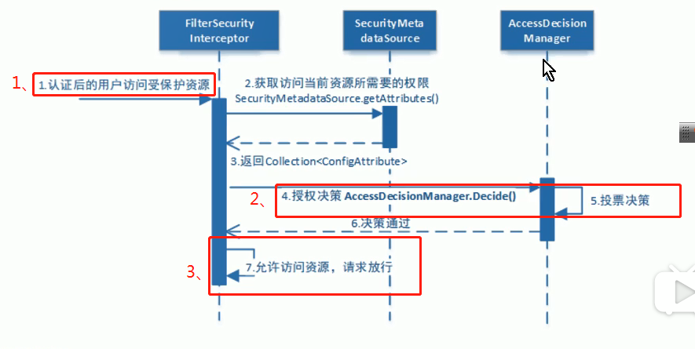

A 、授权细节

a、FilterSecurityinterceptor
用户登录后，访问资源时 通过FilterSecurityinterceptor访问保护资源

b、AccessDecisionManager
拿到当前用户的权限 和 security配置的资源权限进行投票验证

c、投票通过放行 ， 不通过则返回

基于token认证
用户第一次登陆时生成token返回给回前端存至 localStroyge中 ，当每次请求是都携带token到后台 ，然后基于jwt配置的令牌解析进行认证

在认证的时候请求是要走到SecurityConfigurerAdapter 接口

SecurityConfigurerAdapter 的实现类 ：
WebSecurityConfigurerAdapter 优先级低 @order(100)
ResourceServerConfigurerAdapter 优先级高

授权
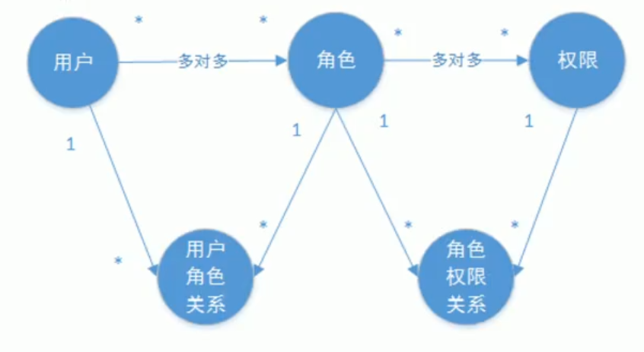

Autntication session会话

Url授权 和 方法授权
Url 授权是基于servlet的 ， 方法授权是基于AOP的因此 ，先走url授权再走 方法授权

Spring security url授权 ：
注意 ： 在配置url授权时 应该先配置颗粒度小的 ，在配置颗粒度大的
否则 颗粒度小的配后面， 前面颗粒度大的已经被拦截了 ，会不起作用

基于方法授权 使用 ：

配置开启方法授权注解配置

在controller接口上配置相关注解

@Secured 基本不用

@PreAuthorize （在当前方法前判断授权）

@PostAuthorize（在当前方法后判断授权）

基于Oauth2.0认证第三方登录
- 在进行第三方登录时 需要
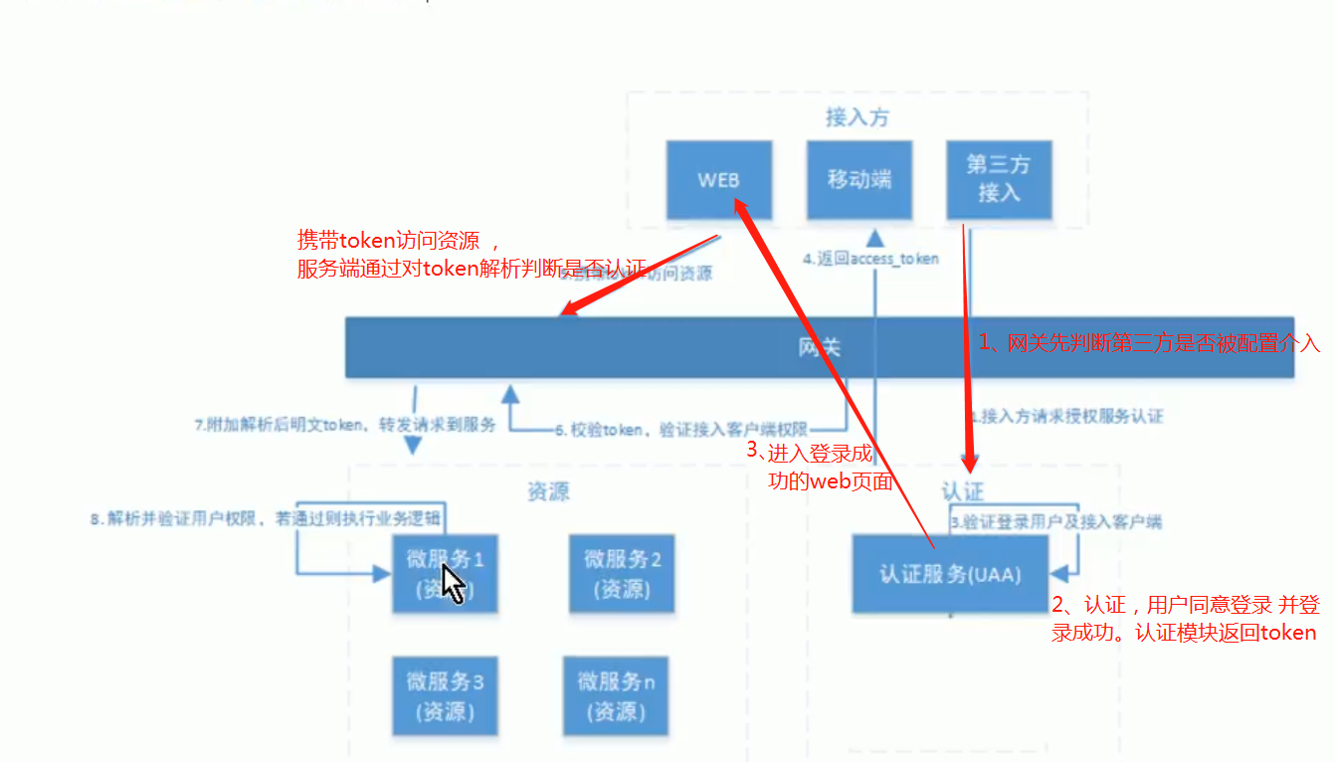
不是所有的第三方都可以请求认证模块 ， 所有模块只要企去认证服务器认证 ，都要 配置客户端标识 和 客户端秘钥秘钥
client_id: xxxx
client_secret: xxx

- 例子 ： 微信第三方登录
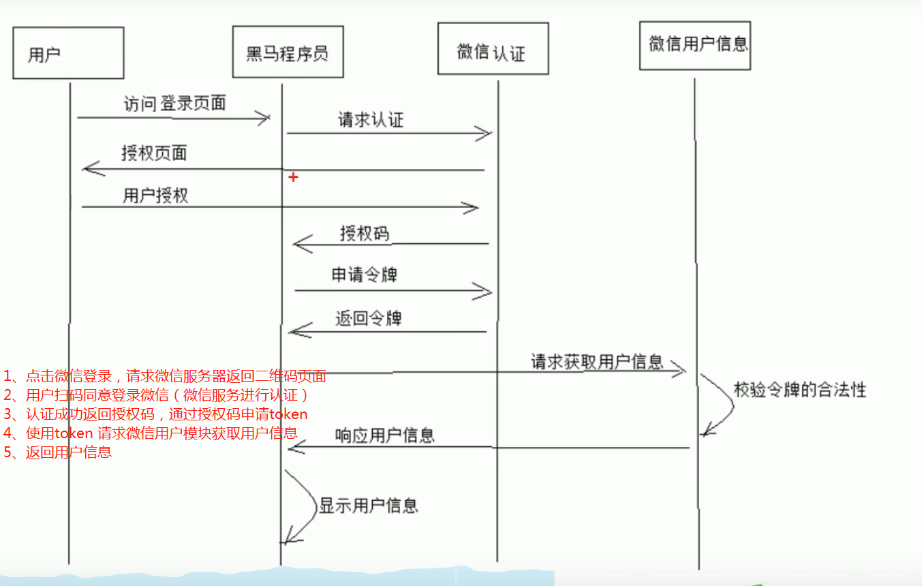

在认证授权服务里配置客户端信息
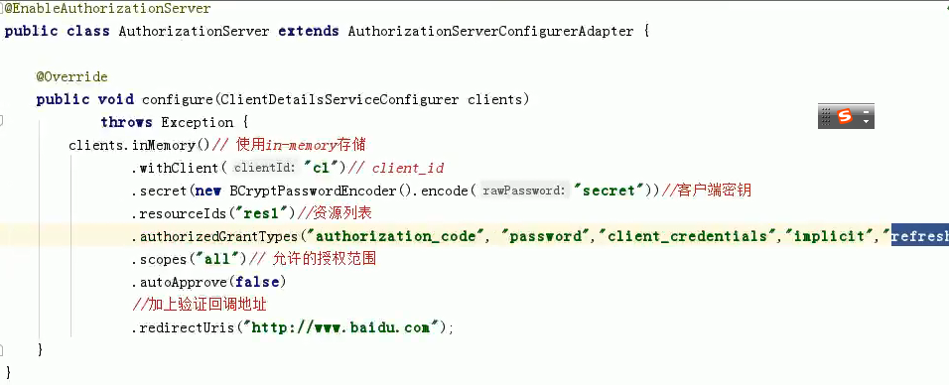

一 ： 客户端信息配置

(1)配置@Configuration

(2)开启@EnableAuthorizationServer

(3)Extend AuthorizationServerConfigeAdapter

A、客户端id ：clientId

B、客户端安全码 ： seret

C、客户端访问资源范围 ： scope

D、客户端可以使用的权限 （基于Spring Security Authorities）
一般只使用Scope来限制

E、授权类型 ： authorizedGrantTypes 5种

二、令牌管理配置
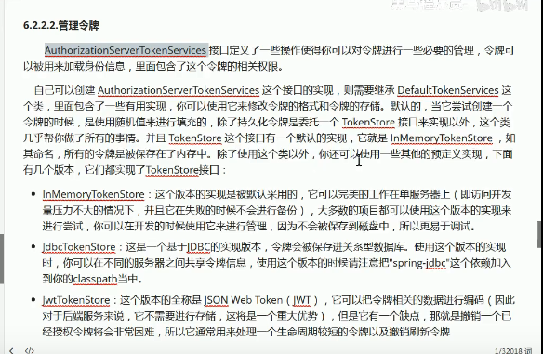

基于内存来存储
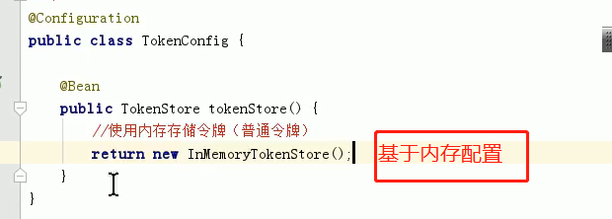

基于数据库存

不存了，基于jwt

配置令牌服务
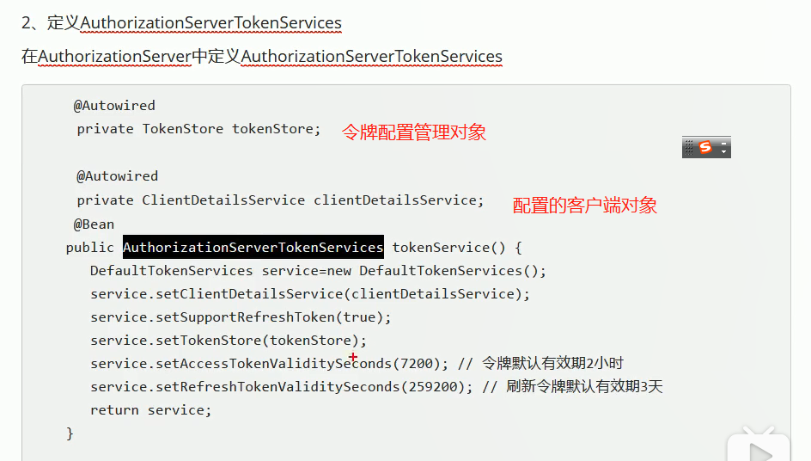

配置令牌访问端点

(2)

(3)

- .
- .

